Государственное учреждение образования

«Гимназия-колледж искусств г. Молодечно»

**Наша гимназическая форма**

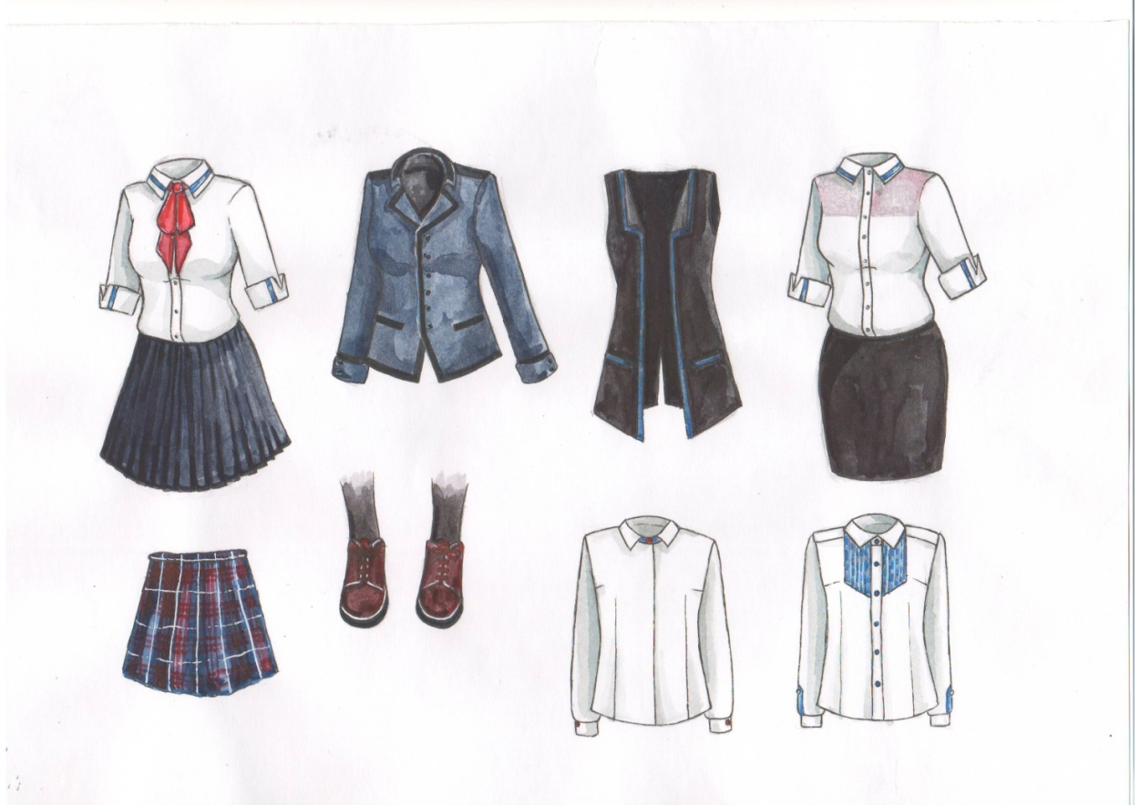

**Островская Дарья Сергеевна**

3 мая 2008 года рождения

4 «В» класс

Руководитель работы

**Грабовская Ирина Станиславовна,**

учитель начальных классов

Работа выполнена *индивидуально*

«__»__________2017 г. Подпись руководителя работы_____________

**ОГЛАВЛЕНИЕ**

ВВЕДЕНИЕ………………………………………………………………………...3

ОСНОВНАЯ ЧАСТЬ………………………………………………………………4

Глава 1. Теоретические основы исследования…………………………………...4

Глава 2. Результаты проведённого исследования ……………………………….5

ЗАКЛЮЧЕНИЕ………………………………………………………………….....7   
СПИСОК ИСПОЛЬЗУЕМЫХ ИСТОЧНИКОВ……………………………….....8

ПРИЛОЖЕНИЯ…………………………………………………………………….9

**ВВЕДЕНИЕ**

Во многих школах ведутся споры, нужна или не нужна форма учащимся. В нашей гимназии она есть только у учащихся начальных классов. Мне захотелось узнать, как мои одноклассники относятся к своей форме. Оказалось, что форма им очень нравится, однако большинство учащихся и их родители хотят, чтобы и в старших классах была форма, но другая. Поэтому я решила изучить вопрос, нужна ли форма учащимся старших классов и какой она могла бы быть.

**Цель исследования:** обосновать необходимость гимназической формы в нашем учреждении.

**Задачи исследования:**

* Выявить отношение учащихся и их родителей к введению формы в нашей гимназии.
* Изучить положительные и отрицательные стороны введения формы.
* Разработать модели формы для учащихся старших классов.

**Гипотеза:**

Можно предположить, что учащимся старших классов нужна красивая и удобная форма.

**Методы исследования:**

* Анализ литературы по теме исследования.
* Анкетирование учащихся и их родителей.
* Опрос мнений людей разных поколений.
* Моделирование школьной формы.

**ОСНОВНАЯ ЧАСТЬ**

**Глава 1. Теоретические основы исследования**

Однажды ко мне в руки попал альбом со старыми фотографиями, на одной из которых была моя бабушка в школьной форме. Эта форма была необычная и у всех одинаковая. Бабушка рассказала, что раньше форму носили не все, а только богатые, дети дворян. Её носили не только в школах, но и на улице, во время праздников. Она была предметом гордости. Папа моей бабушки, мой прадед, один из всей деревни окончил семилетку до войны. Он рассказывал, что многие дети хотели ходить в школу и носить форму.

В то время мальчики носили гимнастерку синего цвета с серебряными пуговицами, подпоясанную черным лакированным ремнем с серебряной пряжкой и черные брюки. У девочек форма состояла из коричневого шерстяного платья и шерстяного фартука чёрного и белого цвета. Позже школьную форму отменили, так как в стране была бедность, невозможность обеспечить всех учеников формой. После войны в 1948 году обратно возрос интерес к ней. У девочек форма осталась неизменной, а вот для мальчиков менялась несколько раз. В начале 70-х годов был введен новый школьный костюм для мальчиков. Он был синий, с пятью алюминиевыми пуговицами.

В 1992 году вместе с распадом Советского союза отменили и школьную форму.

Во многих странах есть школьная форма. В Японии, например, школьницы ходят в матросках, называемых там «сейлор-фуку». Форма для них– эталон подростковой моды. Даже вне стен школы японки носят то, что им напоминает свою привычную форму.

В Англии школьная форма всегда была приближена к классическому стилю одежды. У каждой престижной школы свой логотип, поэтому ученики обязаны приходить на занятия с «фирменным» галстуком. Кембридж, Оксфорд известны всему миру как сторонники обязательной формы для учащихся, которая, в свою очередь, является отличительным знаком от всех прочих учебных заведений.

В США каждая школа сама решает, какие именно вещи позволено надевать ученикам. Школьную форму носят ученики престижных частных школ для детей обеспеченных родителей.

В нашей гимназии с 1987 по 1992 год была школьная форма советского образца. С 1992 года форма в учреждении стала свободной.

В 2003 году бывший директор нашей гимназии Людмила Аркадьевна Василевич предложила ввести форму для учащихся начальной школы. Учителя художественного отделения разработали эскизы формы, которые предложили технологам швейной фабрики «Аксамит». Модельеры фабрики немного изменили эскизы, и появилась первая оригинальная форма гимназии-колледжа искусств. Это были жилеты и юбки для девочек и жилеты для мальчиков зелёного цвета. С тех пор модель формы осталась прежней, изменилась только расцветка и улучшилось качество ткани. Для учащихся старших классов сейчас предпочтительна одежда делового стиля.

Можно сделать вывод, что форма является признаком престижности, благосостояния, эталоном моды.

**Глава 2. Результаты проведённых исследований**

Чтобы выяснить необходимость формы в нашем учреждении, я провела анкетирование учащихся моего класса и их родителей (Приложение 1). На вопрос «Нужна ли учащимся школьная форма?» все учащиеся (25 человек – 100%) и большинство родителей (23 человека – 92 %) ответили «да». Детям и их родителям нравится наша форма. Среди положительных сторон введения формы учащиеся называли «форма красивая, и все видят, что ты учащийся Гимназии-колледжа искусств», «в ней удобно», «я выгляжу умнее» и другое. Родители отмечали, что «ребята в форме выглядят красиво и опрятно, им удобно и комфортно», «не нужно думать утром, в чем ребёнку идти в гимназию», «поддерживает имидж учебного заведения». Среди отрицательных сторон учащиеся называли «мне тесно», «долго переодеваться», «не нравится цвет – хочу розовую, в сердечки» и другие. Некоторым родителям не нравится качество ткани, отсутствие декоративных деталей.

Учащиеся и родители сошлись во мнении, что неплохо было бы и в старшей школе иметь свою форму. Хотя бы на всякий торжественный случай, в целях воспитания гордости за свою гимназию.

Я захотела узнать мнение старшеклассников, поэтому обратилась к учащимся 9 «Г» класса, в котором училась моя сестра. Я предложила им ответить на вопросы анкеты (Приложение 2). На вопрос о необходимости формы 10 человек (59 %) ответило - «да», 6 человек (35 %) – «возможно», 1 человек (6 %) – «нет». Учащиеся назвали такие положительные стороны: «никто не будет делать замечания из-за внешнего вида», «все смотрятся красиво, видно, что элитная школа», «нет конкуренции», «не надо тратить деньги на новую одежду». К отрицательным сторонам относили «быстро надоест», «бывает неудобной», «нет индивидуальности» и другое.

Учащиеся высказывали и свои пожелания к форме: «должна быть повседневная и праздничная», «могут быть чёрные джинсы и белая рубашка», «должна присутствовать эмблема школы» и другие.

После этого я выступила перед учащимися художественного отделения колледжа и попросила разработать модель гимназической формы, красивой, современной, удобной, учитывая пожелания старшеклассников.

Ребята предложили мне более 30 эскизов. Эти эскизы мы разместили в Интернете на сайте гимназии-колледжа искусств и провели открытое голосование. Это голосование выявило лучшие из предложенных моделей (Приложение 3).

Мы предложили эти модели швейному предприятию, которое производит форму для учащихся начальных классов нашей гимназии, для возможности дальнейшего производства.

Я убедилась, что форма нужна учащимся нашей гимназии. А предложенные модели, на мой взгляд, настолько удачны, что учащимся захочется их носить.

**ЗАКЛЮЧЕНИЕ**

Меня заинтересовал вопрос, нужна ли учащимся нашей гимназии форма. Чтобы ответить на него, я

* нашла сведения об истории гимназической формы в Интернете;
* узнала мнение людей разного возраста о введении формы;
* провела анкетирование учащихся и их родителей;
* с помощью учащихся колледжа разработала модели гимназической формы.

Из Интернета и рассказов моих родственников я узнала, что гимназическая форма всегда была предметом гордости, указывала на престижность учебного заведения. Результаты анкетирования показали, что учащиеся и их родители положительно относятся к введению формы в старших классах нашей гимназии. И хотя форма, по мнению учащихся, имеет много «минусов» (одинаковый фасон, потеря индивидуального стиля, нежелание её носить), но именно форма помогает почувствовать учащемуся разницу между двором, где он гуляет, и серьёзным учебным заведением. Ребята в форме выглядят опрятно, им удобно и комфортно. Форма создаёт деловую атмосферу, дисциплинирует учащихся. Я думаю, что предложенные мною модели могут быть применены в будущем.

**СПИСОК ИСПОЛЬЗОВАННЫХ ИСТОЧНИКОВ**

1. Балина, М., Рудова, А. Размышления о школьной форме (по материалам произведений детской и автобиографической литературы) / М.Балина, А.Рудова // Теория моды. - 2008. - № 8. – С. 25-26
2. Брукс, Ф., Чандлер, Ф., Кларк, Ф., Клейборн, А. и др. Новая детская энциклопедия - М.: РОСМЭН, 2003. – 356 с.
3. Леонтьева, С. Советская школьная форма: канон и повседневность / С.Леонтьева // Теория моды. - 2008. - № 8. – С. 27-28
4. Макарова, О.М. Проектно-исследовательская работа " Школьная форма: "За" или "Против"/ О.М.Макарова [Электронный ресурс]. – 2015. – Режим доступа: http://relax.ru/post/74945/Iz_istorii_shkolnoy_formy.html. – Дата доступа: 15.11.2016.
5. Новичков, В.Б., Гара, Н.Н., Куркин, Е.Б. Новая школьная энциклопедия. Страны и народы. – М.: РОСМЭН, Педагогика-ПРЕСС, 2004. – 168 с.
6. Убодоева, Е. Школьная форма: за и против / Е. Убодоева [Электронный ресурс]. – 2016. – Режим доступа: http://www.examen.ru/news-and-articles/articles/shkolnaia-forma-za-i-protiv.html. - Дата доступа: 12.12.2016.

**ПРИЛОЖЕНИЕ 1**

**Анкета для учащихся начальных классов и их родителей**

1. Нужна ли учащимся школьная форма?
2. Нравится ли вам наша школьная форма?
3. Назовите положительные и отрицательные стороны введения школьной формы.
4. Хотели ли бы вы, чтобы у учащихся старших классов была форма?

**ПРИЛОЖЕНИЕ 2**

**Анкета для учащихся старших классов**

1. Хотели ли бы вы, чтобы у вас была красивая и удобная гимназическая форма?
2. Назовите положительные и отрицательные стороны введения формы.
3. Какие пожелания могут быть у вас к гимназической форме?

**ПРИЛОЖЕНИЕ 3**

**Предложенные варианты гимназической формы**

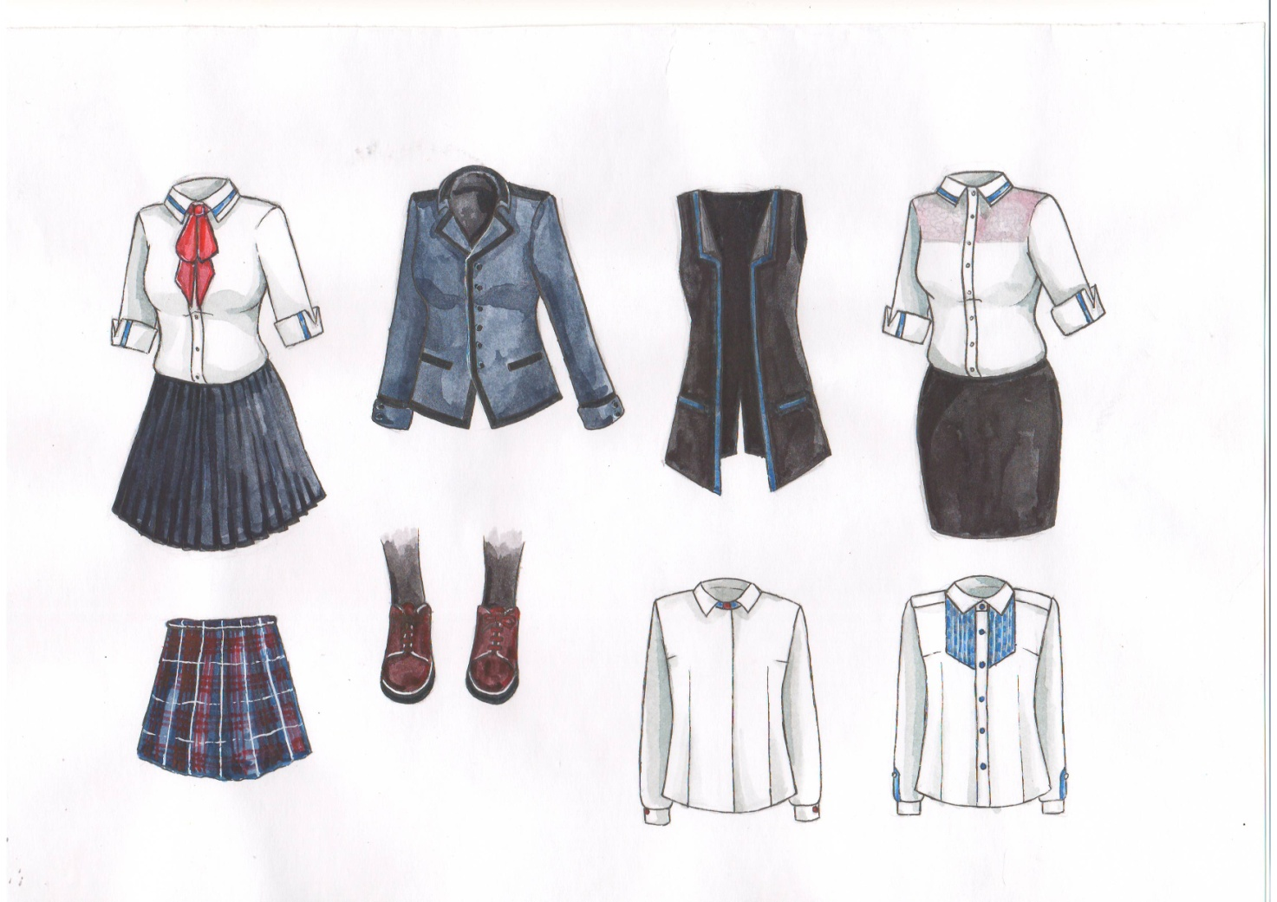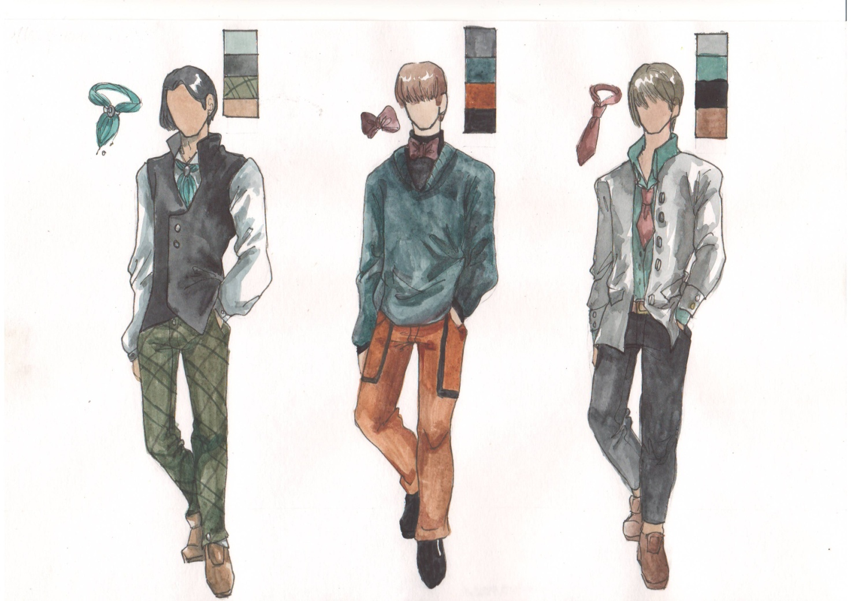

**ПРИЛОЖЕНИЕ 3**

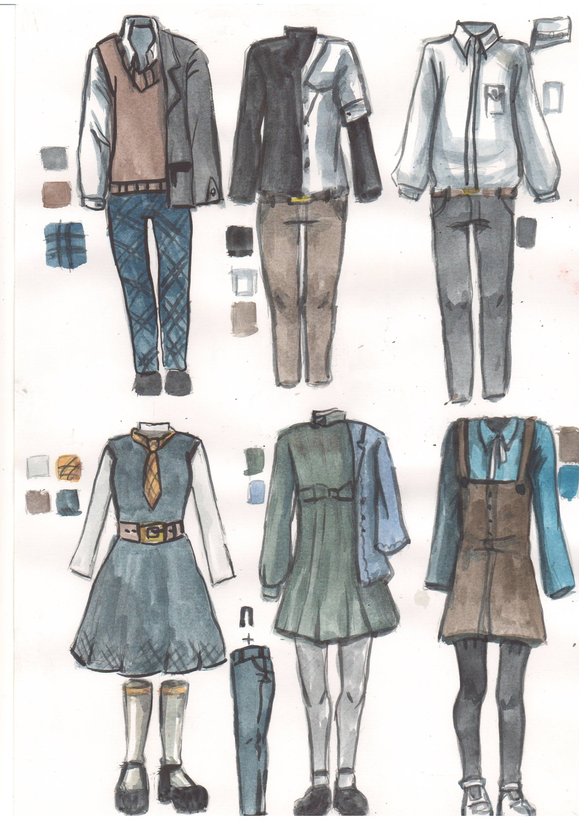**Предложенные варианты гимназической формы**

**ПРИЛОЖЕНИЕ 3**

**Предложенные варианты гимназической формы**

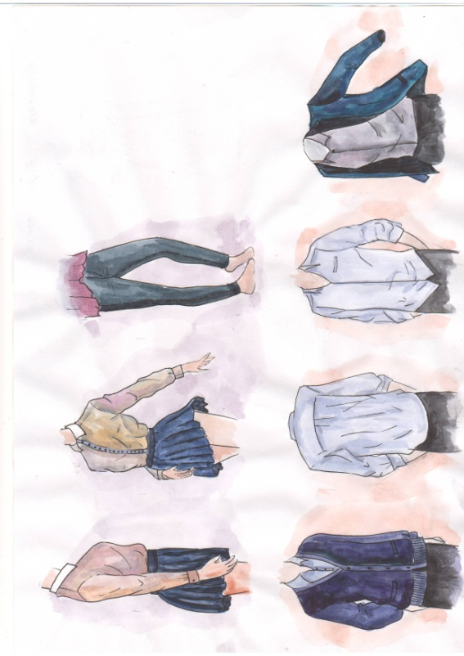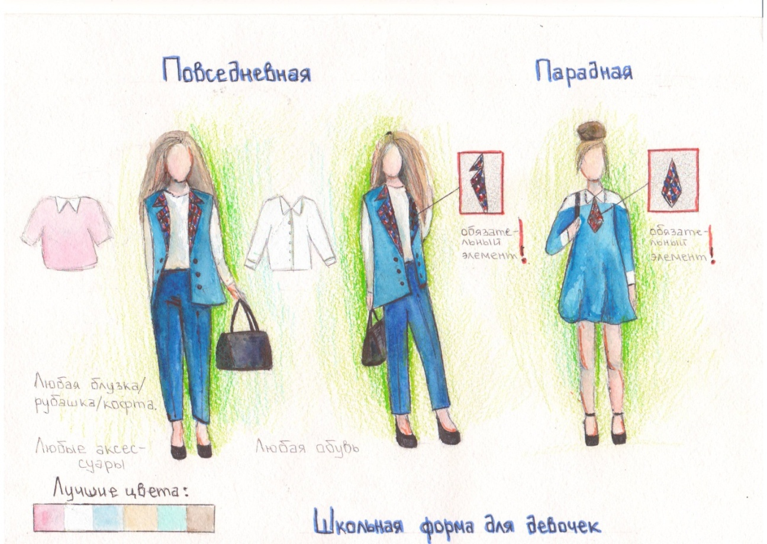

**ПРИЛОЖЕНИЕ 3**

**Предложенные варианты гимназической формы**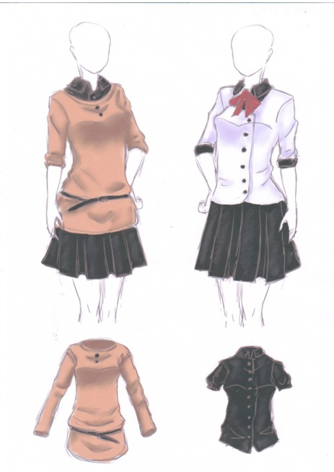

**ПРИЛОЖЕНИЕ 3**

**Предложенные варианты гимназической формы**

